突下重手！

[有理儿有面](javascript:void(0);)

**有理儿有面**

微信号 youli-youmian

功能介绍 你说是不是

2021-08-10[原文](https://mp.weixin.qq.com/s?__biz=Mzg3MjEyMTYyNg==&mid=2247538195&idx=2&sn=9595f2635142fd54c6556936f68cfe10&chksm=cef60266f9818b7000c94e5582e6cc8c21cb7caf418502aac67ff50ca3ad53de85a16f2fff35&scene=27#wechat_redirect&cpage=29) 发表于

收录于合集

以下文章来源于补壹刀 ，作者补刀客



补壹刀

.

为民族复兴鼓与呼，与中国崛起共荣辱

***执笔/鸽子叨、小虎刀&叨叨姐***

求锤得锤！

台湾媒体7日报道，立陶宛外交部副部长艾德梅纳斯称，相较于立陶宛脱离苏联以前经历的，目前来自中方的压力可谓“十分温和”。

3天后，中国外交部宣布，决定召回中国驻立陶宛大使，并要求立陶宛政府召回驻中国大使。

原因是，“立陶宛政府不顾中方反复交涉、晓以利害，宣布允许台湾当局以‘台湾’名义设立‘代表处’”。

不知道，这位立陶宛副外长是不是仍然感觉“非常温和”。

要知道，召回中国驻外大使在中国对外关系史上并不多见。

上一次还要追溯到26年前的1995年。当时因美国政府允许李登辉“访美”，中方召回了时任驻美大使李道豫。

专家分析称，召回大使的举动，是中方向立方传递“绝不接受”的明确态度。

立陶宛外交部回应称，对中方此举表示“遗憾”的同时，立陶宛“本着一个中国原则”，“决心”像欧盟和世界其他许多国家一样，“谋求与台湾的互利关系”。

听起来，立陶宛似乎打算一条道走到黑……







1





刚刚，外交部发言人宣布，中方决定召回中国驻立陶宛大使，并要求立政府召回驻中国大使。

这是时隔26年，外交部再次作出召回大使决定，十分罕见。

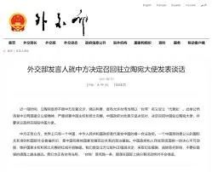

往前追溯，1995年，由于美国政府允许李登辉访美，中国召回驻美大使李道豫，直至美方承诺遵守一个中国原则后，李道豫才奉命返任。

1981年，由于荷兰政府坚持为台湾建造潜艇，严重损害了我国主权，外交宣布召回中国驻荷兰大使，同时要求荷兰政府也召回其驻中国的大使。随后，外交部又宣布将两国外交关系由大使级降为代办处级。

这一次，立陶宛政府不顾中方反复交涉、晓以利害，宣布允许台湾当局以“台湾”名义设立“代表处”，严重损害中国主权和领土完整。

仅有的3次召回大使举措，都与台湾问题有关。

这传递出一个清晰信号：中国政府和人民实现祖国统一的决心不可动摇，维护国家主权和领土完整的红线不容触碰。

召回大使是现代国际关系中的一种重要外交举措，一般情况下是作为一国对另一国表达强烈不满，传递明确信号的一种手段。

由于各国之间召回大使的背景和政策考量不同，形式也会有所不同。有时召回大使会伴随着外交抗议、降低外交级别、断绝外交关系甚至宣战，有时召回大使比较含蓄，宣布时会选用一些委婉的说辞。

此次中方宣布召回驻立陶宛大使，意味着短期内中立双方的外交级别的实质性下降，由于没有特命全权大使代表本国政府，短期内无论是中国驻立陶宛大使馆还是立陶宛驻华大使馆都不能完整开展业务工作，双边关系包括政治外交经贸等都会受到影响。

而中方要求立陶宛政府召回驻中国大使，而不是直接宣布驱逐，实际上给了立陶宛面子和余地。在清晰表明自己态度的同时，也体现了我们“有理、有利、有节”的君子风度。

如果立方意识到问题严重性，及时采取补救措施，那未来双方的外交关系会视情况逐渐恢复。但是，如果立方执迷不悟，继续在台湾问题上一条道走到黑，我们不排除会采取更多的外交手段，包括相互驱逐外交官、降为代办关系，直至断交都是有可能的。

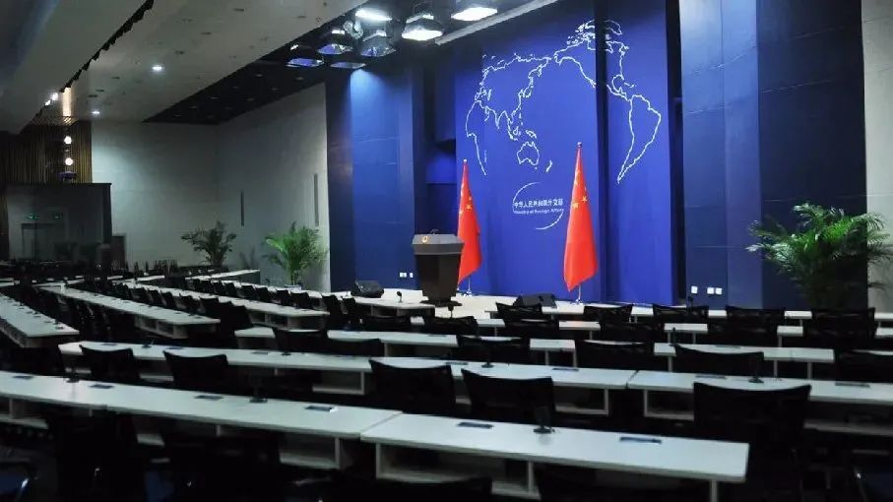

中国国际问题研究院欧洲研究所所长崔洪建告诉“补壹刀”，我们这次针对立陶宛的外交举动是克制且明智的。

一方面，显示了中方在台湾问题上的决心，以及在双边关系交往中的红线。

而且，此次表态不仅针对立陶宛，也是针对有欧洲有类似想借台湾问题造势的国家。除了立陶宛，近来欧洲一些国家也在台湾问题上蠢蠢欲动，想要借台湾问题炒作，这次针对立陶宛的举动也是给这些势力的警告。

另一方面，我们没有采取驱逐外交官这种更强烈一点的措辞，也没有直接把召回大使和降为代办放在一起说，给我们后续的外交举措留足了空间，也给立陶宛留下了充足的反思和改变余地，把立陶宛推到台湾美国一边不是我们的目的。

同时，对于立陶宛等国内部反对拿台湾问题说事的人来说也是一个比较有利的信号，有利于它们国内对华政策辩论的开展。







2





8月初，立陶宛副外交部长阿多梅纳斯接受了台媒专访，在采访中他“深情”回忆了立陶宛与台湾的历史情感是多么深厚，立陶宛又是有多么“关心”台湾人民。

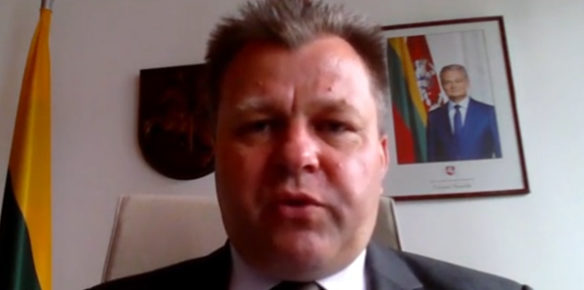

这位副外长大概忘了，他们曾经向中国示好的时候，表现出的是另一副嘴脸。

2017年，立陶宛与中国签署带路倡议的谅解备忘录，立陶宛方多次重申希望与中国建立经济合作，甚至称中国为“战略伙伴”。2018年11月，时任立陶宛总统格里包斯凯特应邀前往中国访问，被认为是国家外交的一个重大成功。

然而，从2019年开始，立陶宛对华态度急转直下。

2019年2月，立陶宛国家安全部门发布年度安全威胁报告，首次提出“中国的间谍活动”成为立陶宛的国家安全威胁之一。

2019年5月，立陶宛举行总统大选，独立候选人瑙塞达当选新一届总统。他在上任后立即表示，中国在该国克莱佩达建设深水港的投资可能损害该国的国家安全。

2020年，立陶宛国家安全部门又发布一份新报告，批评中国追求技术优势。

2021年是中国与立陶宛建交30周年，然而进入2021年之后，立方的对华挑衅举动却愈发频繁，性质也愈发恶劣。

今年1月，立陶宛以国家安全为由，决定禁止中国企业同方威视向立陶宛机场提供安检设备。

2月，立陶宛政府降级参加中国-中东欧国家领导人峰会，仅派交通部长斯库奥迪斯出席。

5月20日，立陶宛议会通过涉疆人权决议，污蔑中国在新疆进行“种族灭绝”。继美英加拿大之后，立陶宛成为最新一个认定中国在新疆实施所谓“种族灭绝”的国家。另外，决议还呼吁中国撤回香港国安法，同时在新疆和香港两大议题上对中国指手画脚。

两天后，也就是5月22日，立陶宛外长兰斯伯格斯正式宣布退出中国-中东欧“17+1”合作。

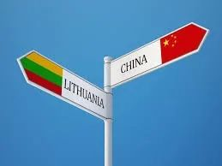

立陶宛在不断恶化对华关系的同时，在台湾问题上的小动作也越来越多。

就在今年3月初，立陶宛放风要退出“17+1”的同一时间，立经济与创新部发言人宣布，立陶宛计划今年年底之前在台湾开设“贸易代表处”，以“扩大立陶宛和台湾的关系。”

6月22日，立陶宛宣布援赠台湾2万剂新冠疫苗，成为首个向台湾捐赠疫苗的欧盟国家。

7月5日，立陶宛经济与创新部长阿尔莫内特在采访中表示，立陶宛预计今年10月或11月会在台湾设立办事处。

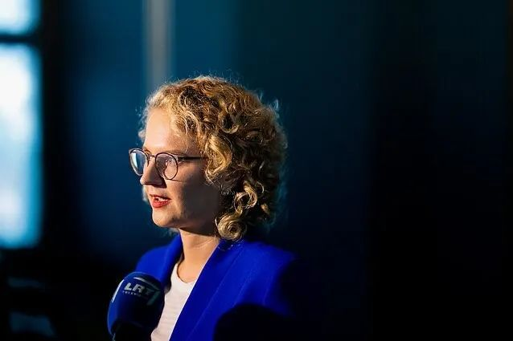

过了不久，台湾也积极回应立方的“热情”。7月20日，台“外交部长”吴钊燮，台湾也会很快在立陶宛设立代表处。

吴钊燮得意洋洋地表示，“驻立陶宛台湾代表处”是继“”台湾驻索马里兰共和国代表处”后，全球第二个以台湾为名的代表处，更会是台湾在欧洲地区设立的第一个以台湾为名的代表处。







3





按理说，立陶宛与中国直线距离6230公里，和我们没有历史恩怨，没有经济纠葛。它的面积和我们的宁夏省差不多，人口大约280万。

经济实力呢？加上欧盟的补贴，立陶宛的经济体量大约是上海市的1/4，如果不考虑欧盟的补贴，就只有上海的1/6。

就这么一个欧洲小国，为什么偏偏就要充当反华的“跳梁小丑”？

美国，美国！

由于历史原因，立陶宛一直缺乏安全感，寻求心安的方式不是反求诸己，而是对美国和北约有一份远超其他欧洲国家的“死忠”。

立陶宛国家广播电视台曾直言，立陶宛“希望它对中国的坚定立场能引起华盛顿的注意”，这是“传达给拜登政府的信息”。

退出17+1是给华盛顿的投名状，和台湾建立代表处也是。

反俄，是立陶宛外交的另一特点。

立陶宛人喜欢将自己的国家称为“前线”，并常与俄罗斯及白俄罗斯公开斗争。

中俄关系日渐升温，自然让立陶宛心生不满。

2014年的乌克兰危机后，立陶宛干脆不管不顾一头倒向美国。

再加上，立陶宛领导人已经变得偏执。

新一届立陶宛政府主要由中右翼政党组成，意识形态集体偏保守。

2019年5月，立陶宛举行总统大选，独立候选人、经济学家瑙塞达当选新一届总统。

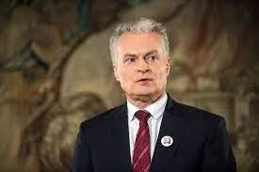

2020年10月，立陶宛举行国会选举，希莫尼特成为立陶宛新总理。

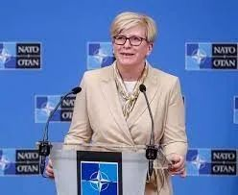

而兰斯伯格斯作为该国第一任总统的孙子，在立陶宛政坛的影响力无人可比。



瑙塞达、希莫尼特和兰斯伯格斯，这三位立陶宛政坛的大佬都是亲欧美、反中俄的。

于是，我们看到了这样的滑稽：“中立关系急剧遇冷，却与中立关系本身无关。”

似乎也不能完全这么说。

不少立陶宛人认为，它与中国的经贸关系没有带给自己足够的实际利益和机会。

有俄罗斯媒体报道，立陶宛曾经希望得到一笔来自中国的大额投资，这些投资最后流向了白俄罗斯。

求而不得，于是翻脸。

这一轮对上北京，立陶宛估计已经在心里扒拉过小算盘，一旦真的激怒中国，它当然会受到损失，但程度有限。

因为它和中国的经济依赖远低于欧洲其他国家。

2019年立陶宛与中国的贸易额为13.5亿美元，与中国的经贸往来仅占立陶宛外贸总额的不足4%。

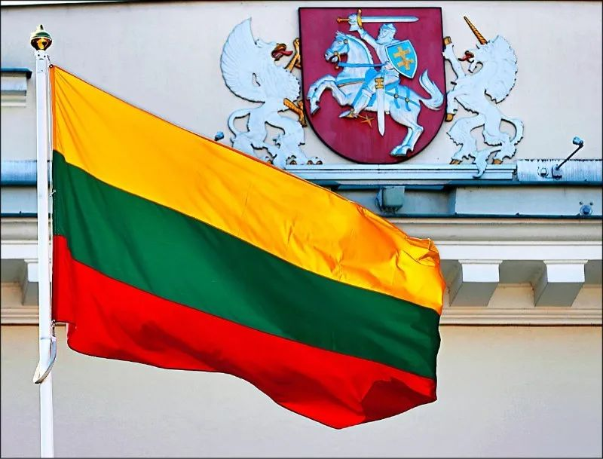

然而，立陶宛这样的国家恐怕负担不起充当华盛顿反华“小白鼠”角色的后果。

像白俄罗斯网民说的：“这个向中国喷了这么多口水的立陶宛，已经不知道有什么其他办法可以从它的美国老板桌子上弄到一些残羹剩饭了。”

而且，华盛顿为了自身利益抛弃盟友的例子还少吗？

显然，维尔纽斯需要好好领会一下这句中国的网络俗语：No Zuo No Die。

**特别致谢中国社科院俄罗斯中亚研究所研究员张弘**

**（图片均来自网络）**

**往期精彩回顾：**

[**中俄为“出兵阿富汗做准备”？**](http://mp.weixin.qq.com/s?__biz=MzIxNzY3MDQxOA==&mid=2247506861&idx=1&sn=71fb8c7a52cf99bb0f19bd4f3f5c5d53&chksm=97f4add0a08324c66fed1b66e2a47cf8858df00557e68045beff7750327d0df5f361cdfc9f10&scene=21#wechat_redirect)

[**日本今天迈出极危险一步，要在琉球部署导弹！**](http://mp.weixin.qq.com/s?__biz=MzIxNzY3MDQxOA==&mid=2247506766&idx=1&sn=192b67c19e3d6c500aa51d814894ef6a&chksm=97f4ad33a083242556c4c886207c9d124e7f954ffb0647bfe13fa6c78eb02331c797d004ee51&scene=21#wechat_redirect)

[**美国已编好病毒溯源的“入侵伊拉克”剧本，要对中国发起总攻了！**](http://mp.weixin.qq.com/s?__biz=MzIxNzY3MDQxOA==&mid=2247506805&idx=1&sn=0a3551259084051b03d726928c7e0fc5&chksm=97f4ad08a083241eaafbc8a16f2b02925eb73718b4765220f63c4a22f5ee9a4dcee58321c1d2&scene=21#wechat_redirect)

[**这个美国人，咋还没上我们的制裁名单？**](http://mp.weixin.qq.com/s?__biz=MzIxNzY3MDQxOA==&mid=2247506724&idx=1&sn=d4056d27661c0f59a2570d07fc8eb5d0&chksm=97f4ad59a083244f7ef4e5da4a429470575722b0b89eaef37193bfd479471e18afa121c12e30&scene=21#wechat_redirect)

[**谁说英国航母灰溜溜走了？它还要搞个大动作！**](http://mp.weixin.qq.com/s?__biz=MzIxNzY3MDQxOA==&mid=2247506643&idx=1&sn=1b20900c418d413d5a6ea94a32874966&chksm=97f4acaea08325b851611bad176bbe8d9e63a4276f32b3c7e175a906f1af657f95f8b7d0a55a&scene=21#wechat_redirect)

[**今天，发灾难财的现形了！**](http://mp.weixin.qq.com/s?__biz=MzIxNzY3MDQxOA==&mid=2247506627&idx=1&sn=6d5791ae10f2a3347912bd577c975c57&chksm=97f4acbea08325a810f491ff3121155edfd2558c7f6e249153ebea48bd4cc94b2aaf2cea2881&scene=21#wechat_redirect)

[**中国，是时候参与南千岛群岛的开发了！**](http://mp.weixin.qq.com/s?__biz=MzIxNzY3MDQxOA==&mid=2247506575&idx=1&sn=14e68bb734b9623c227401c8df834fba&chksm=97f4acf2a08325e40420b1e1e8455f20802e638eecfc4be2319824500ef88adcd21b5ece88f9&scene=21#wechat_redirect)

### 精选留言

用户设置不下载评论